Nombre: Hernández Silva Roberto Jaziel | Matrícula: 1918436
Nombre: Martínez Álvarez Alejandro | Matrícula: 2052641
Nombre: Rodríguez Ortiz Danna Saraí | Matrícula: 2060308
Nombre del curso: Componentes de Lógica de Negocio | Nombre del profesor: Miguel Ángel Gómez Marroquín
Modulo Netacad: 4 | Actividad: Laboratorio guiado. Programa para administrar pedidos de una tienda ficticia TechStore
Fecha: 27/10/2026
Bibliografia (Formato APA)
- Kappey, C., Goby, D., & Kunce, D. (2025, 20 de marzo). Master architecture decision records (ADRs): Best practices for effective decision-making.
- Unidad 2. MediNova: Documento de requerimientos de negocio (BRD).
- Unidad 2. MediNova: Historias de usuario, escenarios y criterios de aceptación.

Diagrama de estados y explicación de los Domain Events.

1. Diagrama de estados del pedido
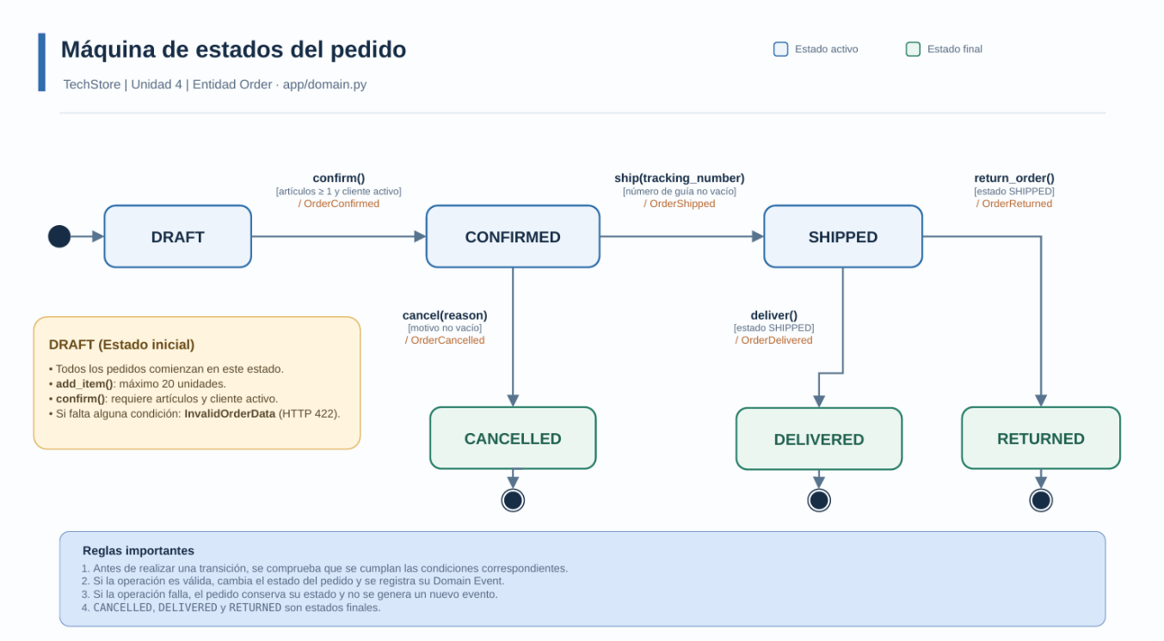El pedido de TechStore comienza en el estado DRAFT y puede pasar por diferentes estados según las operaciones que se realicen. Cada transición debe cumplir las reglas del negocio.
Los estados finales son DELIVERED, RETURNED y CANCELLED. Una vez que el pedido llega a uno de ellos, no se permiten nuevas operaciones de transición.

2. Transiciones permitidas y sus condiciones

TRANSICION | EVENTO GENERADO | CONDICIONES NECESARIAS
DRAFT → CONFIRMED | OrderConfirmed | El pedido debe estar en borrador, tener al menos un artículo y contar con un cliente activo.
CONFIRMED → SHIPPED | OrderShipped | El pedido debe estar confirmado y tener un número de guía válido, no vacío.
CONFIRMED → CANCELLED | OrderCancelled | El pedido debe estar confirmado y tener un motivo de cancelación no vacío.
SHIPPED → DELIVERED | OrderDelivered | El pedido debe estar enviado.
SHIPPED → RETURNED | OrderReturned | El pedido debe estar enviado.

3. ¿Qué son los Domain Events?
Los Domain Events o eventos de dominio representan hechos importantes que ya ocurrieron dentro del sistema. En TechStore, permiten registrar las acciones realizadas durante el ciclo de vida de un pedido.
Los cinco eventos son:
- OrderConfirmed: indica que el pedido quedó confirmado y que ya no se pueden agregar artículos.
- OrderShipped: indica que el pedido salió del almacén y tiene un número de guía.
- OrderCancelled: indica que el pedido fue cancelado por un motivo registrado.
- OrderDelivered: indica que el cliente recibió el pedido.
- OrderReturned: indica que el pedido enviado fue devuelto.
Cada evento contiene información como el nombre del evento, el identificador del pedido y la fecha y hora en que ocurrió.

4. ¿Por qué los eventos solo se emiten después de una transición válida?
Los eventos solamente deben generarse cuando se cumplen las condiciones necesarias para cambiar de estado. Esto permite mantener la consistencia de los datos y evitar acciones incorrectas.

El proceso tiene tres pasos:

- Validar las condiciones: comprobar que el pedido se encuentre en el estado correcto y cumpla los requisitos.
- Cambiar el estado: actualizar el estado del pedido si todas las validaciones fueron satisfactorias.
- Registrar el evento: guardar el evento que corresponde a la transición realizada.
Por ejemplo, si un pedido está en CONFIRMED e intentan enviarlo sin número de guía, el sistema rechaza la operación. El pedido permanece en CONFIRMED y no se genera OrderShipped.

5. Ejemplos de transiciones prohibidas

Operación | ¿Porque se rechaza?
Confirmar un pedido dos veces | El pedido ya no está en DRAFT.
Enviar un pedido sin número de guía | No cumple los requisitos de envío.
Cancelar un pedido enviado | La cancelación solo está permitida desde CONFIRMED.
Entregar un pedido sin enviarlo | El pedido debe estar en SHIPPED.
Confirmar un pedido sin artículos | No cumple las condiciones de confirmación.
Cuando una operación se rechaza, el estado del pedido no cambia y tampoco se registra el evento correspondiente. 5. Ejemplos de transiciones prohibidas

